Чтобы снизить концентрацию яда, пьют много минералки, сладкого чая
- Немедленно необходимо вызвать скорую помощь
- До приезда скорой обездвижьте пострадавшего
- Если змея укусила в руку, то нужно снять кольца, часы. Если укушена нога снять обувь
- Затем выше места укуса нужно наложить повязку, чтобы между тканью и кожей можно было просунуть палец
- Человека следует обильно поить
- В больнице пострадавшему введут сыворотку - самое эффективное средство против яда

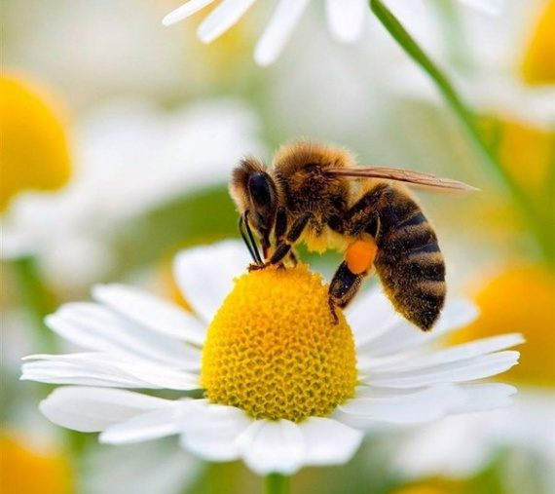

Потоцкий Никита
Школа №1505
8 «Б»
2017г.

Первая помощь при травмах
на природе

